Bröstrygg - Stående

Metodbok Konventionell röntgen
Gemensam rutin för att utföra undersökning på ett säkert och enhetligt sätt.

Förändringar sedan föregående version
Ny metod.

Inför undersökningen
Frågeställning | - Undersökning utförs enbart på begäran av ortopedläkare.  - Trauma
Strålskydd | Se kapitel 4.2 och 5.1 i  Strålskydd vid undersökningar och behandlingar med röntgenstrålning
Arbetsplats | Adora  T3
Detektor | Potter med raster
Bildtagning | - Frontal  - Sida

Bildtagning
Frontal  Tips | Stående med ryggen vänd mot detektorn.  Centrera i medellinjen/mamillhöjd.  Övre bländarkant i jugulum och nedre vid processus xiphoideus.  Om patienten har kraftig kyfos vinklas centralstrålen kaudalt ifrån.  Kriterier  C7 till och med L1 ska vara med på bilden. | Frontal  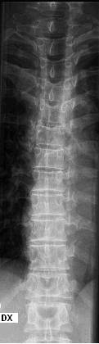

Sida | Patienten stående med vänster sida mot detektorn.  Armarna lyfta.  Centrera i mamillhöjd.  Rak sida.  L1 ska vara med på bilden.  Kriterier  Hela bröstryggen ska vara med inklusive spinalutskott. Tydlig övergång till ländryggen, L1 ska vara med i bild. | Sida  